Promts utilizados para cada IA
En este documento vamos a especificar los promts que usamos para que cada IA desarrollara la web. La idea fue usar el mismo prompt en los dos modelos y ver cómo respondía cada uno ante exactamente la misma consigna.
PAGINA WEB REALIZADA CON SONNET 4.6:
A Sonnet 4.6 se le adjuntó el documento PDF original con la consigna completa del challenge, junto con el siguiente prompt:
“Quiero que actúes como un desarrollador Frontend con experiencia en React y buenas prácticas de programación. Necesito que resuelvas el desafío técnico adjunto (voy a proporcionarte el archivo también) generando el código completo de una aplicación funcional que pueda ejecutarse en Visual Studio Code. El objetivo es desarrollar una aplicación web en React llamada "JuegoContador". Se trata de un juego simple donde el usuario debe hacer la mayor cantidad de clicks posibles en un botón durante un período de 5 segundos. Cumpli con todos los requisitos especificados en el documento y todas las funcionalidades que debe incluir.”
Con este prompt, Sonnet 4.6 generó todos los archivos de la web y nos devolvió una explicación bien detallada de cómo ejecutarla y de la estructura del proyecto. La verdad que fue bastante directo y fácil de seguir.
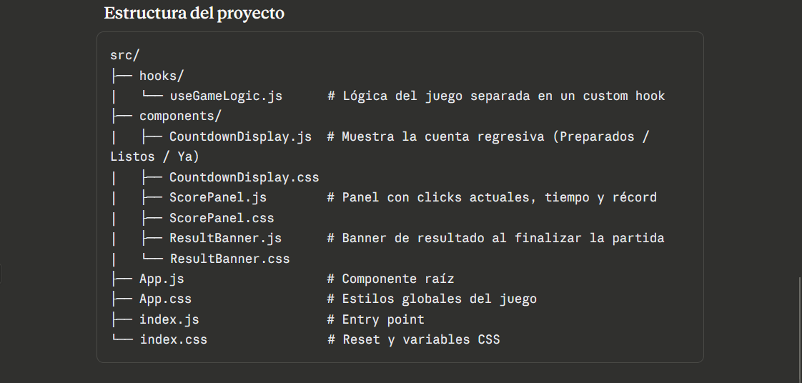
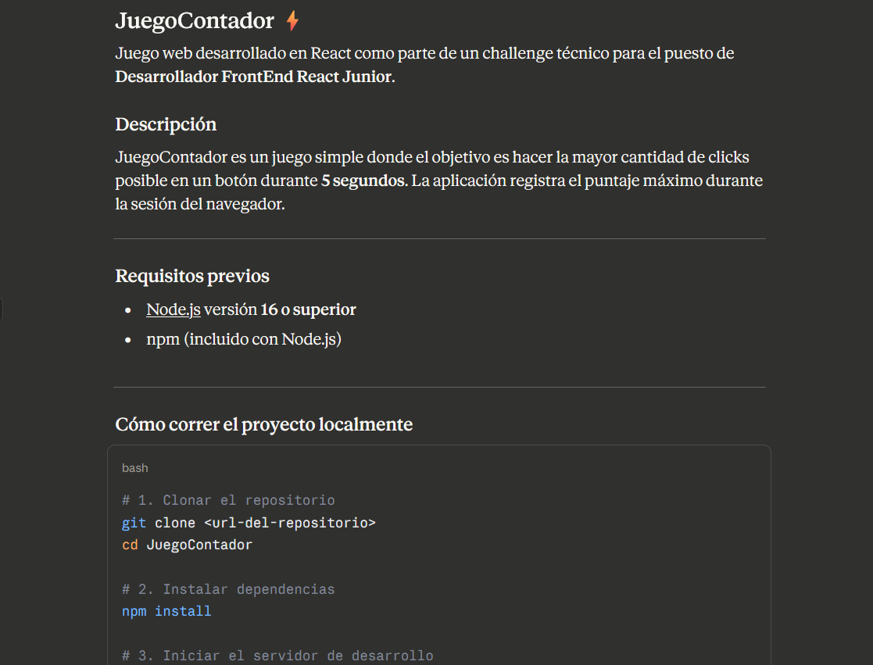
Resultado:
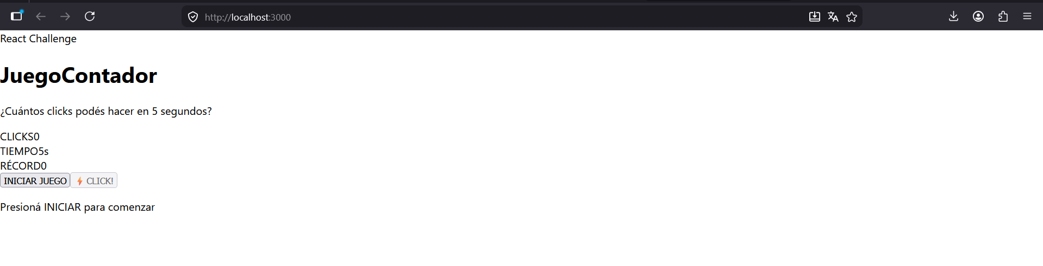
PAGINA WEB REALIZADA CON CHATGPT:
A ChatGPT se le adjuntó exactamente el mismo documento PDF con la consigna original del challenge, y se usó el mismo prompt que con Sonnet 4.6, sin cambiar nada. La idea era ver cómo respondía cada modelo ante la misma entrada.
“Quiero que actúes como un desarrollador Frontend con experiencia en React y buenas prácticas de programación. Necesito que resuelvas el desafío técnico adjunto (voy a proporcionarte el archivo también) generando el código completo de una aplicación funcional que pueda ejecutarse en Visual Studio Code. El objetivo es desarrollar una aplicación web en React llamada "JuegoContador". Se trata de un juego simple donde el usuario debe hacer la mayor cantidad de clicks posibles en un botón durante un período de 5 segundos. Cumpli con todos los requisitos especificados en el documento y todas las funcionalidades que debe incluir.”
ChatGPT también generó el código del juego y pudimos correrlo, pero el proceso fue bastante más difícil. Tuvimos que hacer varios ajustes manuales en la configuración del proyecto antes de que funcionara: instalar dependencias que no estaban especificadas, corregir rutas y modificar algunos archivos de configuración. No fue algo que saliera listo para usar de entrada.
COMPARACIÓN Y CONCLUSIONES:
Lo más interesante de este ejercicio fue que usamos exactamente el mismo prompt y el mismo documento adjunto para los dos modelos, así que las diferencias que vimos son propias de cómo trabaja cada IA y no de cómo le pedimos las cosas.
Sonnet 4.6 entendió bien la consigna desde el principio. Generó todos los archivos necesarios, explicó la estructura del proyecto y dio instrucciones claras para ejecutarlo. Pudimos correrlo sin ningún problema desde el primer intento. Además, el código estaba bien organizado y era fácil de leer.
ChatGPT también entendió de qué se trataba el juego y generó el código, pero el proceso para ponerlo a funcionar fue bastante más largo. Requirió instalar dependencias manualmente, ajustar archivos de configuración y solucionar algunos problemas que no estaban documentados en la respuesta del modelo. Esto nos muestra que no es suficiente con que el código tenga la lógica correcta, también importa mucho que el modelo genere una configuración de proyecto clara y lista para usar.
En conclusión, para este tipo de desafío técnico donde hay que entregar algo funcional, Sonnet 4.6 resultó ser más confiable y directo. La diferencia más grande no fue en la lógica del código sino en la capacidad de generar un proyecto listo para usar. Fue un ejercicio bastante útil para ver que no todos los modelos de IA responden igual, aunque les des la misma información.

